
Servicio Nacional De Aprendizaje

Caja Negra del Proyecto

EduMultiPro

Que para obtener el título de:
Tecnólogo en Análisis y desarrollo de software

Presenta:
-Johan Madrigal
-Alejandra Villazón
-Santiago Moralez
-Oscar Cruz

Director:
Instructor. Luis Fernando
Bogotá Ficha-2925960 Noviembre2025

Pruebas De Caja Negra: CRUD Usuario
Responsable: Administrador
Nombre del caso: Creación de usuarios
Descripción de la prueba:
Diligenciar los campos del formulario con diferentes datos, ingresando valores de texto, números, fechas etc. Algunos campos del formulario se pueden dejar vacíos
Ingresar todos los campos obligatorios del formulario de forma correcta y cree un nuevo usuario.
Pre- Condiciones:
- No estar registrado.
- Solo el administrador podrá crear nuevos usuarios.
Entrada:
- Tipo de documento
- Numero de Documento
- Primer y segundo nombre
- Primer y segundo apellido
- Correo
- Rol
- Contraseña
- Fecha de nacimiento
- Contactos telefónicos
- Imagen o Foto del usuario
Salida:
Usuario Creado Correctamente
Resultados esperados:
Si está vacío alguno de los campos obligatorios aparecerá un error y no se podrá crear el usuario hasta que se completen todos los datos.
Resultados reales:
Mostrar mensajes de alerta por cada campo obligatorio que se diligencia de forma incorrecta, indicando en cada uno el error que se está cometiendo.
Se realizará un registro con todos los campos bien establecidos haciendo así un registro exitoso.

Mensaje de error indicando que estos campos son obligatorios y no puede estar vacío
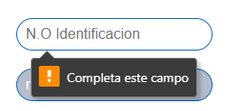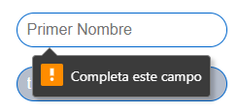

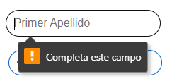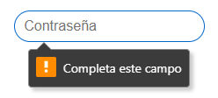

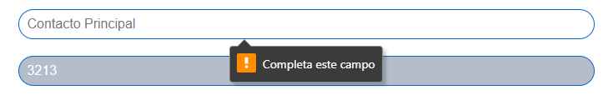

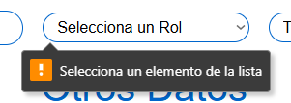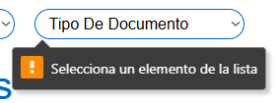

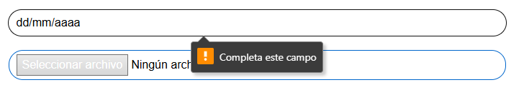

Después de escribir todos los campos de manera correcta, aparecerá una ventana emergente indicando que el registro se realizó exitosamente.
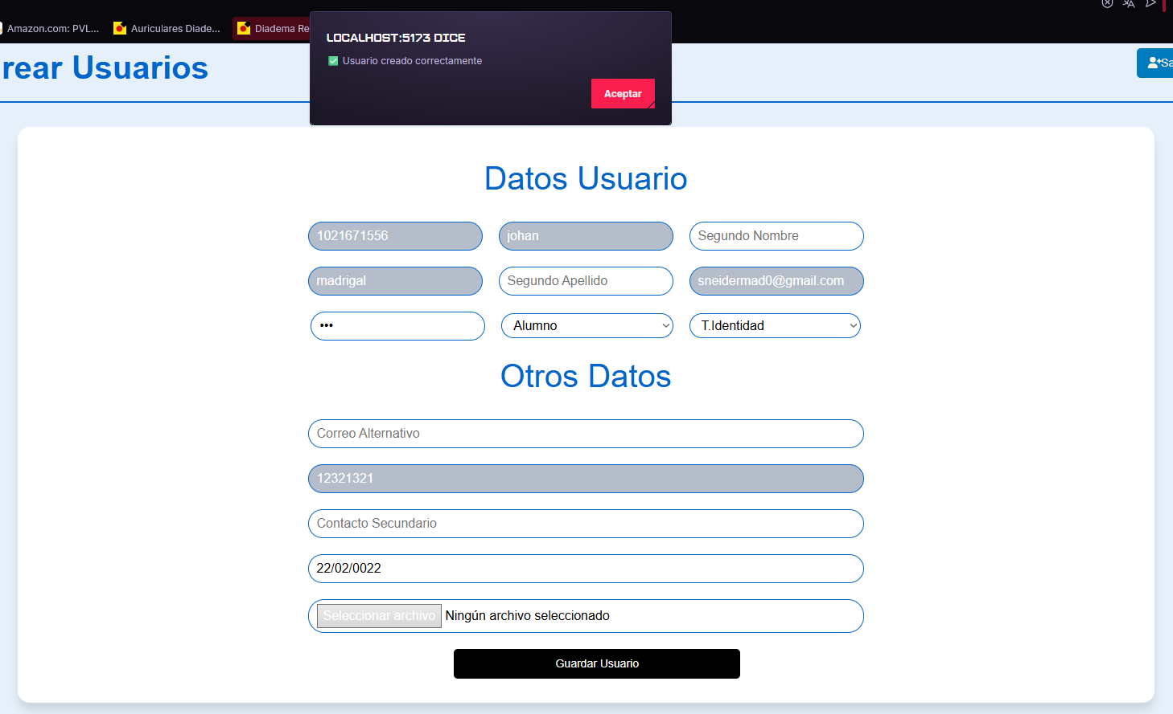

Se puede evidenciar que el campo queda registrado en la base de datos.

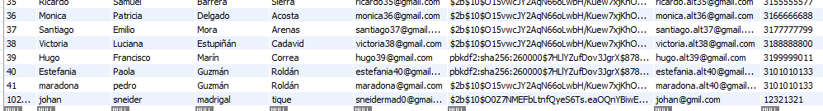

Modificación de usuarios
Responsable: Administrador
Nombre del caso: Modificación de usuarios
Descripción de la prueba:
El administrador accede al módulo de usuarios, selecciona un usuario existente y modifica uno o varios datos del formulario. Se guardan los cambios y se valida que la información haya sido actualizada correctamente en la plataforma.
Pre- Condiciones:
- El usuario debe existir en el sistema.
- Solo el administrador podrá Modificar nuevos usuarios.
Entrada:
- Tipo de documento
- Numero de Documento
- Primer y segundo nombre
- Primer y segundo apellido
- Correo
- Rol
- Contraseña
- Fecha de nacimiento
- Contactos telefónicos
- Imagen o Foto del usuario
Salida:
Usuario Actualizado Correctamente
Resultados esperados:
-Los cambios se guardan correctamente.
-Si se deja un campo obligatorio vacío o formato incorrecto, el sistema muestra mensaje de error.
-El sistema actualiza los datos sin afectar otros usuarios ni la integridad del sistema
Resultados reales:
Mostrar mensajes de alerta por cada campo obligatorio que se diligencia de forma incorrecta, indicando en cada uno el error que se está cometiendo.
Se realizará un registro con todos los campos bien establecidos haciendo así un registro exitoso.

Mensaje de error indicando que estos campos son obligatorios y no puede estar vacío










Después de escribir todos los campos de manera correcta, aparecerá una ventana emergente indicando que la modificación se realizó exitosamente.
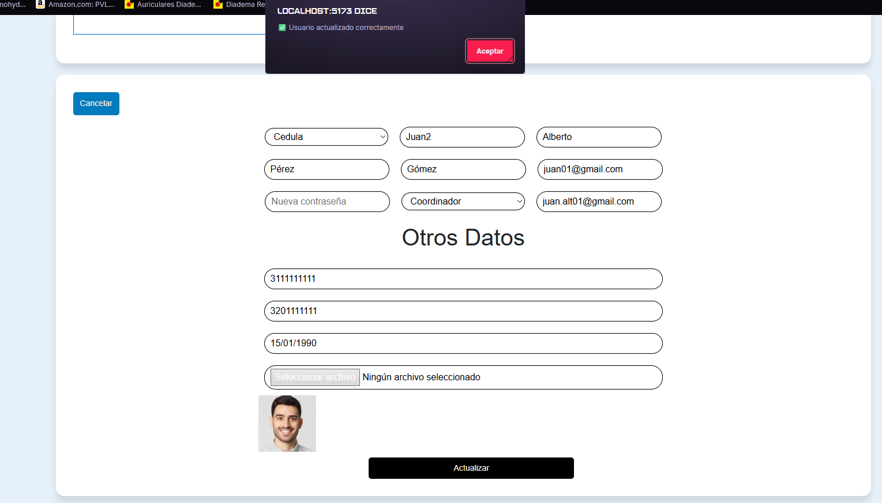

Se puede evidenciar la modificación en la base de datos

Eliminación de usuarios
Responsable: Administrador
Nombre del caso: Eliminación de usuarios
Descripción de la prueba:
El administrador ingresa al módulo de usuarios, selecciona un usuario existente y confirma la eliminación. El sistema elimina el registro y verifica que ya no aparezca en la base de datos ni en listados.
Pre- Condiciones:
- El usuario debe existir en el sistema.
- Solo el administrador podrá eliminar usuarios.
Entrada:
- Selección del usuario a eliminar
- Confirmación de eliminación (Sí/No)

Salida:
Usuario Eliminado Correctamente
Resultados esperados:
-El sistema solicita confirmación antes de eliminar.
-El usuario desaparece de los listados.
Resultados reales:
Mostrar mensajes de alerta preguntando si quiere eliminar el usuario elegio o no.
Se realizará una eliminación exitosa del usuario.

Mensaje que nos pregunta si queremos eliminar el usuario o no.
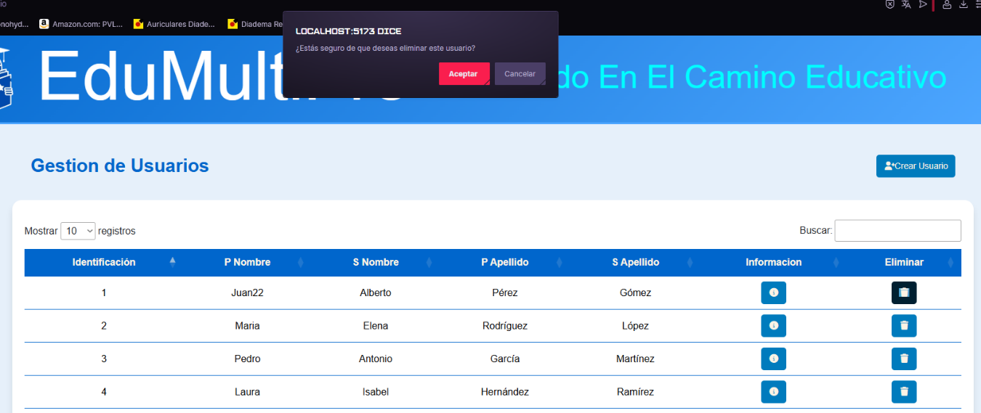

Después de confirmar que, si queremos eliminar un usuario, aparecerá una ventana emergente indicando que la eliminación se realizó exitosamente.
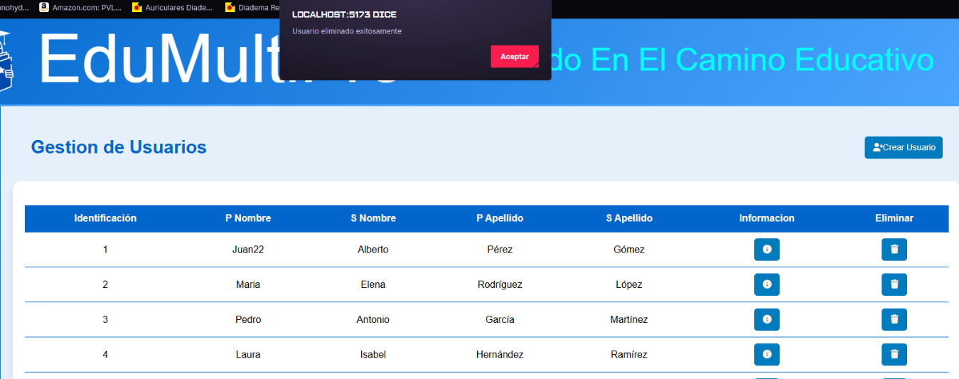

Se puede evidenciar la eliminación en la base de datos
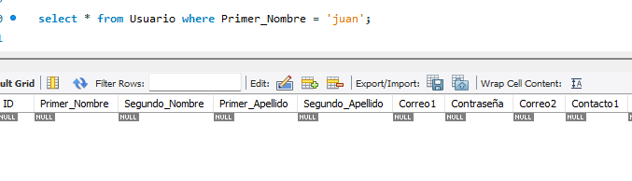
Consultar usuarios
Responsable: Administrador
Nombre del caso: Consultar usuarios
Descripción de la prueba:
El administrador accede al módulo de usuarios y busca un usuario por nombre o documento. El sistema muestra la información registrada del usuario.
Pre- Condiciones:
- El usuario debe existir en el sistema.
- Solo el administrador y coordinador podrá consultar usuarios.
Entrada:
-Parámetros de búsqueda:
- Nombre
- Documento
-Selección del usuario consultado
Salida:
Visualización correcta de la información del usuario.
Resultados esperados:
-Se muestran los datos completos del usuario.
-Si no existe coincidencia, mostrar mensaje indicando que el usuario no fue encontrado.
Resultados reales:
El administrador tendrá acceso a una tabla donde encontrará todos los usuarios registrados y posteriormente podrá ver lo0s datos asociados a ese usuario, si el usuario no existe saldrá un mensaje indicando que no se ha encontrado el usuario buscado.

Tabla en la que el administrador puede ver los usuarios registrados
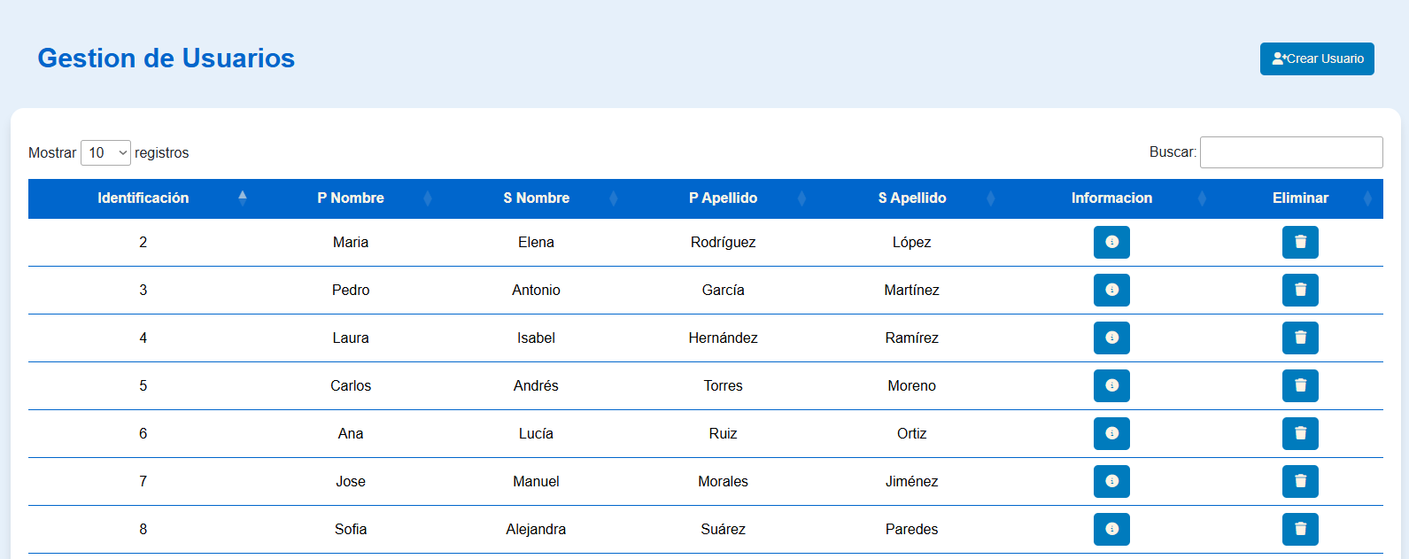

Mensaje que nos sale cuando buscamos a un usuario que no existe dentro del sistema
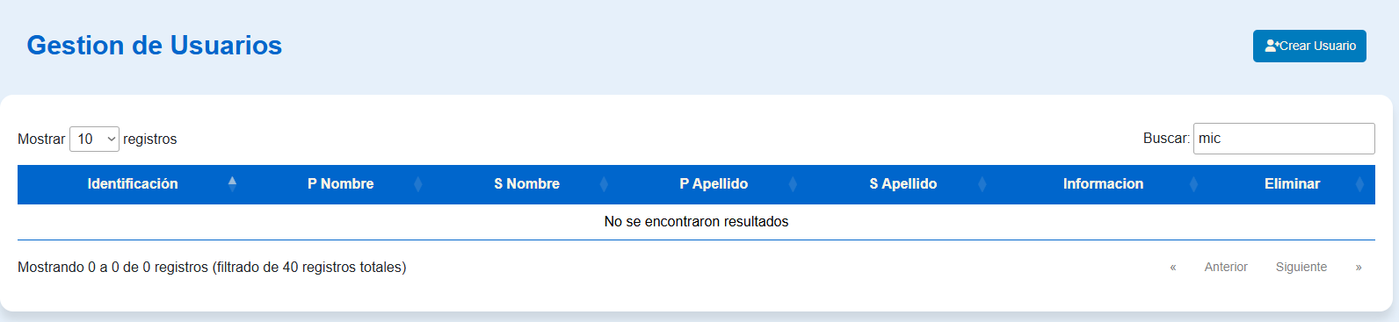

Una vez seleccionado a usuario que queremos podemos ver los datos asociados a ese usuario.
